Государственное бюджетное профессиональное учреждение
педагогический колледж № 1 им. Н.А Некрасова Санкт-Петербурга
(ГБПОУ Некрасовский педколледж №1)

Методическое пособие

Предмет: МХК
Тема: Анализ живописных работ В.И. Сурикова. Проектная работа
Группа: 4-1/4
Дата проведения: 17.12.2024

Авторы:
Наставник и педагог
Шерина Наталья Валерьевна
Обучающаяся 4-1/4 группы
Михайловская Кристина Алексеевна

2024
Содержание

1.Пояснительная записка.....................................................................................................3
2. План урока………………………………………………………………………………....4
2.1. 1 час………………………………………………………………………………..4
2.2. 2 час………………………………………………………………………………..5
3. Презентация к уроку………………………………………………………………………6
4. Памятка «Как анализировать произведения живописи?»……………….……………...8
5.Рабочие листы для обучающихся…………………………………………………………9
5.1. Рабочий лист №1…………………………………………………………………9
5.2. Рабочий лист №2……………………………………………………………….10
5.3. Рабочий лист №3………………………………………………………………..11
5.4. Рабочий лист №4………………………………………………………………..12
5.5. Рабочий лист №5……………………………………………………………….13
6.Презентации для обучающихся…………………………………………………………14
6.1. Музей «Боярыня Морозова»…………………………………………………..14
6.2. Музей «Покорение Сибири Ермаком»……………………………………….14
6.3. Музей «Переход Суворова через Альпы»……………………………………14
6.4. Музей «Утро стрелецкой казни»………..…………………………………….14
7.Критерии оценивания……………………………………………………………………15
8. Обратная связь ………………………………………………………………………….16
9. Продукт урока……………………………………………………………………………17
9.1. Группа 1 «Боярыня Морозова»…………………………………………………17
9.2. Группа 2 «Покорение Сибири Ермаком»……………………………………….?
9.3. Группа 3 «Переход Суворова через Альпы»……………………………………?
9.4. Группа 4 «Утро стрелецкой казни»……………………………………………...?
10.Видеоурок…………………………………………………………………........................?
11. Рефлексия авторов……………………………………………………………………….?
11.1. Шерина Наталья Валерьевна…………………………………………………...?
11.2. Михайловская Кристина Алексеевна…………………………………………..?

- Пояснительная записка
Данный урок разработан в рамках программы наставничества.
Составлен в соответствии с программой
Группа 3-1/4
Тема «Анализ живописных работ В.И. Сурикова. Проектная работа»
Цель: организация деятельности обучающихся по ознакомлению с произведениями живописи В.И. Сурикова.
Задачи:
Образовательные: познакомить с произведениями живописи, продолжать учить анализировать произведения живописи
Развивающие: содействовать развитию внимания, памяти, духовно-нравственного развития личности
Воспитательные: содействовать воспитанию-духовно-нравственное развитие личности;
-проявлять интерес к произведениям живописи;

Планируемые результаты: Л;К;П;Р;Пр

2. План урока
2.1. 1 час
-Добрый день, уважаемая аудитория! Сегодня мы хотели бы познакомить Вас с произведениями великого художника- передвижника Сурикова Василия Ивановича. (СЛАЙД 1)
-План нашей работы на 1 уроке следующий (СЛАЙД 2)
- Индивидуальная работа. (на столе у каждой группы лежит памятка, которая вам поможет анализировать картину, на основе этой памятки, мы разбили информацию на блоки и разработали вам рабочие листы. В течении определенного времени вы изучаете информацию о картине и заполняете рабочий лист)
- Обмен информацией в группе (после того, как закончится время на выполнение индивидуальной работы, вы по очереди, начиная с человека, у которого рабочий лист под номером 1, рассказываете ваш блок информации о картине)
- Совместный вывод. (после того как вы обменяетесь информацией в группе и закончится время, вы составляете совместный вывод на отдельном рабочем листе)
- Оформление презентации. (после того как вы заполните последний рабочий лист, вы начинаете оформлять презентацию.)
-Итак, уважаемые студенты, переворачивайте ваши рабочие листы, у вас есть 20 минут, чтоб ознакомиться с презентацией и заполнить ваши рабочие листы, можете использовать такие источники, как интернет-ресурсы, презентацию и Ваше личное мнение.
-Спасибо, данный этап урока окончен. Теперь в каждой группе, начиная с человека, у которого рабочий лист под номером 1, рассказываете ваш блок информации о картине остальным участникам группы. У Вас на обмен информацией 10 минут.
- Спасибо, данный этап урока окончен. Вы обменялись мнениями и теперь вам необходимо составить вывод о картине. Для этого мы выдали вам рабочий лист номер 5. у вас есть вспомогательные вопросы, на которые вам необходимо ответить совместно. У вас 5 минут.
-Спасибо, данный этап урока окончен. Теперь, чтобы ваше выступление было наполнено не только информацией, но и визуальным сопровождением. Вы оформляете презентацию. Требования к презентации: только фотографии: картина и увеличенные или выделенные объекты. Шаблон вы можете использовать презентации, загруженной на ваших компьютерах, однако, не забываем, что презентация должна быть выстроена в соответствии с вашей последовательностью выступления. Порядок выступления членов группы – номер вашего рабочего листа.)
-Давайте вспомним правила демонстрации: используем указку, встаем сбоку, лицом к аудитории, показывать обведением границ объекта

2.2. 2 час
-План нашей работы на 2 уроке (СЛАЙД 3)
1. Знакомство с критериями оценивания выступления.
2. Выступление 1 группы.
3. Выступление 2 группы.
4. Выступление 3 группы.
5. Выступлении 4 группы.
6. Подведение итогов.
-Итак, мы раздали Вам оценочные листы. В первом столбике критерии и баллы, вверху номера групп и названия картин.
-Внимательно слушаем выступление, после - задаем вопросы, и по окончанию выступления - выставляем баллы в оценочных листах. После того, как группа защитилась, вы сдаете рабочие листы, для оформления продукта урока «альбом»
- Выступление 1 группы + вопросы, выставление баллов в оценочных листах (общая от группы) + Сдача рабочих листов
- Выступление 2 группы + вопросы, выставление баллов в оценочных листах (общая от группы) + Сдача рабочих листов
- Выступление 3 группы + вопросы, выставление баллов в оценочных листах (общая от группы) + Сдача рабочих листов
- Выступление 4 группы + вопросы, выставление баллов в оценочных листах (общая от группы) + Сдача рабочих листов
-Спасибо за ваши яркие выступления, сдайте ваши оценочные листы. Сейчас мы просуммируем ваши результаты.
-Пока мы подсчитываем результаты, откройте последний слайд в презентации, загруженной на ваши компьютеры. Познакомьтесь с текстом и перейдите по кьюар-коду, пройдите опрос.
-Итак, результаты:
- Первая группа – «»
- Вторая группа – «»
- Третья группа – «»
- Четвертая группа – «»
-Спасибо за активное участие и ваши красочные выступления. Урок окончен.

3.Презентация к уроку

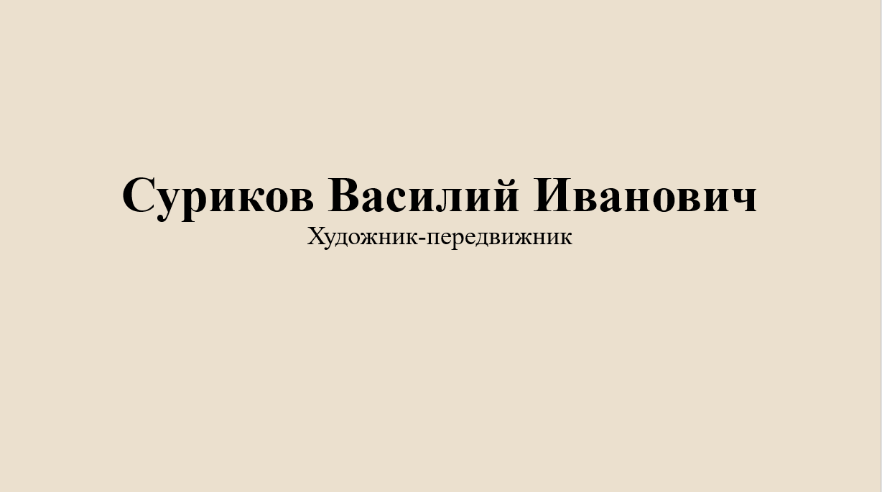

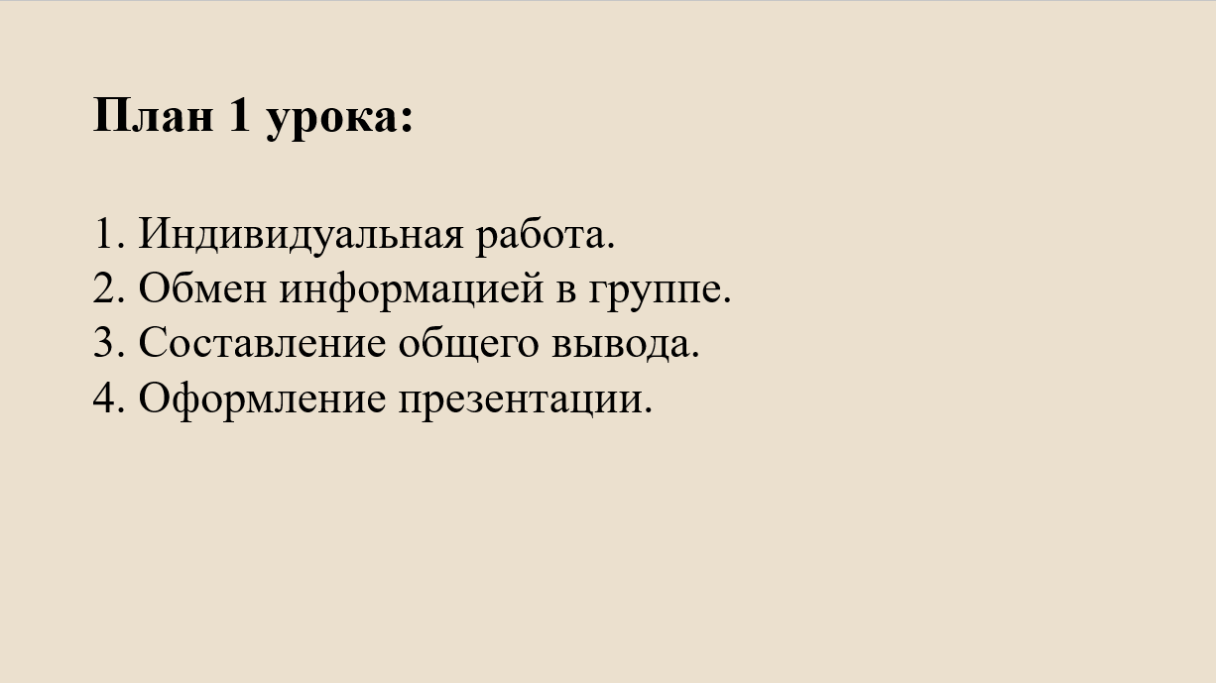
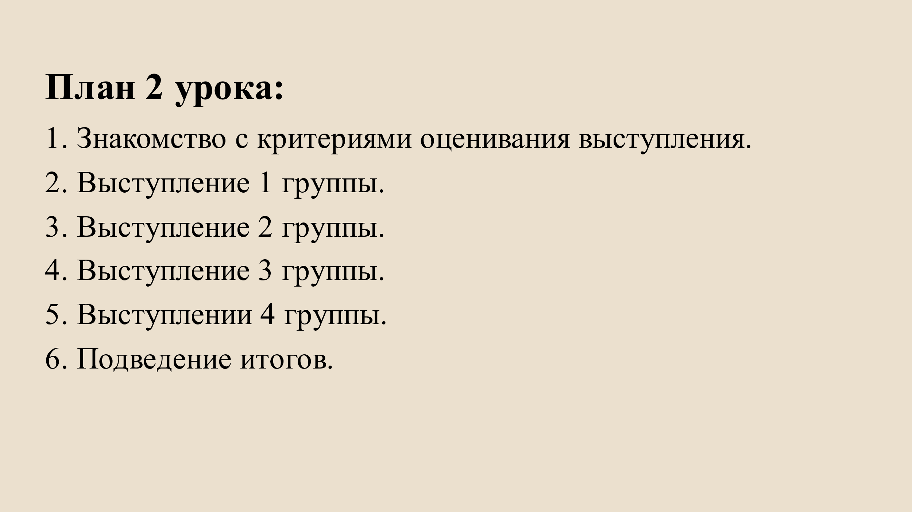

4. Памятка «Как анализировать произведения живописи?»
Справка:
1.Название репродукции.
2.Дата написания.
3.Автор произведения.
4. Техника и материал.
5. Размер картины
6. Общая структура картины (горизонтальная, вертикальная, диагональная).
7. Как Вы думаете, что изображено на картине?
8.Какое событие описано на картине? (изучите исторический и культурный контекст, в котором была создана картина. Это поможет вам лучше понять её смысл и значение).
Подробный анализ:
1.Расположение объектов и фигур:
- Как объекты и фигуры взаимодействуют друг с другом?
- Использование пространства:
- Передний план (максимально приближённый к Вам);
- Средний план (несколько удалён, но отчетливо виден);
- Дальний план (фон картины, удаленные объекты).
- Где расположена композиционный центр? Расскажите о нем.
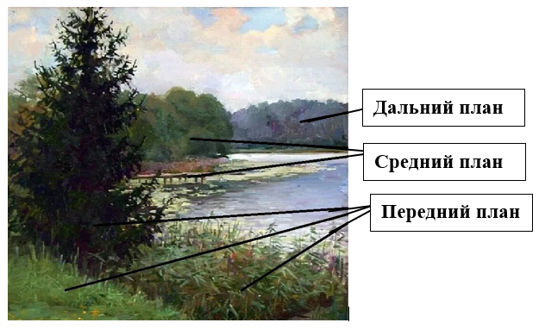
2.Основная цветовая палитра:
- Какие цвета преобладают и почему? (какое настроение, смысл передает цвет?)
- Какие эмоции вызывают?
- Использование света и тени: как это влияет на восприятие, что может означать?
3. Тематика и содержание
- Основная идея или сообщение картины.
- Символика: есть ли скрытые значения или аллюзии (стилистическая фигура, содержащая указание, аналогию или намёк на некий литературный, исторический, мифологический или политический факт)
- Какой смысл вкладывал в репродукцию автор? Что он хотел выразить? Какие идеи и ценности он пропагандировал?
4. Заключение (Личное восприятие - ваши ощущения и мысли о произведении).
- Какие эмоции и чувства вызывает у вас картина?
- Как все элементы сочетаются друг с другом.
- Что вам нравится или не нравится в ней? Почему?
- Что вы узнали о картине в результате анализа? Что хотел выразить автор?
Как картина соотносится с вашим опытом или эмоциями? Как она повлияла на вас?

5. Рабочие листы
5.1. Рабочий лист №1
Справка:
1. Название репродукции: ____________________________________________________
2. Дата написания: __________________________________________________________
3. Автор произведения: ______________________________________________________
4. Техника и материал: _______________________________________________________
5. Размер картины: __________________________________________________________
6. Общая структура картины__________________________________________________
7. Как Вы думаете, что изображено на картине?
________________________________________________________________________________________________________________________________________________________________________________________________________________________________________________________________________________________________________________________________________________________________________________________________________________________________________________________________________________________________________________________________________________________________________________________________________________
8. Какое событие описано на картине? (изучите исторический и культурный контекст, в котором была создана картина. Это поможет вам лучше понять её смысл и значение).
____________________________________________________________________________________________________________________________________________________________________________________________________________________________________________________________________________________________________________________________________________________________________________________________________________________________________________________________________________________________________________________________________________________________________________________________________________________________________________________________________________________________________________________________________________________________________
__________________________________________________________________________________________________________________________________________________________________________________________________________________________________________________________________________________________________________________________________________________________________________________________________________________________________________________________________________________________________________________________________________________________________________________________________________________________________________________________________________________________________________________________________________________________________________________________________________________________________________________________________________________________________________________________________________________________________________________________________________________________________________________________________________________________________________________________________________________________________________________________________________________________________________________________________________________________________________5.2. Рабочий лист №2
Анализ расположения объектов и фигур.
1.Как объекты и фигуры взаимодействуют друг с другом? ____________________________________________________________________________________________________________________________________________________________________________________________________________________________________________________________________________________________________________________________________________________________________________________________________________________________________________________________
2.Использование пространства:
- Передний план ________________________________________________________________________________________________________________________________________________________________________________________________________________________________________________________________________________________________________________________________________________________________________________________________________________________________________________________________________________________________________________________________________________________________________________________________________________________________________________________________________
- Средний план ________________________________________________________________________________________________________________________________________________________________________________________________________________________________________________________________________________________________________________________________________________________________________________________________________________________________________________________________________________________________________________________________________________________________________________________________________________________________________________________________________
- Дальний план
________________________________________________________________________________________________________________________________________________________________________________________________________________________________________________________________________________________________________________________________________________________________________________________________________________________________________________________________________________________________________________________________________________________________________________________________________________________________________________________________________
- 3.Где расположена композиционный центр?
__________________________________________________________________________________________________________________________________________________________________________________________________________________________________________________________________________________________________________________________________________________________________________________
__________________________________________________________________________
5.3. Рабочий лист №3
Основная цветовая палитра:
- Какие цвета преобладают и почему? (символы цвета в объектах картины)
________________________________________________________________________________________________________________________________________________________________________________________________________________________________________________________________________________________________________________________________________________________________________________________________________________________________________________________________________________________________________________________________________________________________________________________________
________________________________________________________________________________________________________________________________________________________________________________________________________________________________________________________________________________________________
________________________________________________________________________________________________________________________________________________________________________________________________________________________________________________________________________________________________
- Какие эмоции вызывают?
________________________________________________________________________________________________________________________________________________________________________________________________________________________________________________________________________________________________________________________________________________________________________________________________________________________________________________________________________________________________________________________________________________________________________________________________
________________________________________________________________________________________________________________________________________________________________________________________________________________________________________________________________________________________________________________________________________________________________________________________________________________________________________________
- Использование света и тени: как это влияет на восприятие, что может означать?
________________________________________________________________________________________________________________________________________________________________________________________________________________________________________________________________________________________________________________________________________________________________________
________________________________________________________________________________________________________________________________________________________________________________________________________________________________________________________________________________________________________________________________________________________________________________________________________________________________________________________________________________________________________________________5.4. Рабочий лист №4
Тематика и содержание
- Основная идея или сообщение картины.
________________________________________________________________________________________________________________________________________________________________________________________________________________________________________________________________________________________________________________________________________________________________________________________________________________________________________________________________________________________________________________________________________________________________________________________________________________________________________________________________________________________________________________________________________________________________________________________________________________________________________________________________________________________________
- Символика: есть ли скрытые значения или аллюзии?
________________________________________________________________________________________________________________________________________________________________________________________________________________________________________________________________________________________________________________________________________________________________________________________________________________________________________________________________________________________________________________________________________________________________________________________________
________________________________________________________________________________________________________________________________________________________________________________________________________________________________________________________________________________________________________________________________________________________________________________________________________________________________________________________________________________________________________________________________________________________________________________________________________________________________________________________________________________________________________________________________________________

- Какой смысл вкладывал в репродукцию автор? Что он хотел выразить? Какие идеи и ценности он пропагандировал?
________________________________________________________________________________________________________________________________________________________________________________________________________________________________________________________________________________________________________________________________________________________________________________________________________________________________________________________________________________________________________________________________________________________________________________________________________________________________________________________________________

5.5. Рабочий лист №5
Заключение
- Какие эмоции и чувства вызывает у вас картина?
- Как все элементы сочетаются друг с другом?
- Что вам нравится или не нравится в ней? Почему?
- Что вы узнали о картине в результате анализа? Что хотел выразить автор?
- Как картина соотносится с вашим опытом или эмоциями? Как она повлияла на вас?
________________________________________________________________________________________________________________________________________________________________________________________________________________________________________________________________________________________________________________________________________________________________________________________________________________________________________________________________________________________________________________________________________________________________________________________________
________________________________________________________________________________________________________________________________________________________________________________________________________________________________________________________________________________________________________________________________________________________________________________________________________________________________________________________________________________________________________________________________________________________________________________________________
________________________________________________________________________________________________________________________________________________________________________________________________________________________________________________________________________________________________________________________________________________________________________________________________________________________________________________________________________________________________________________________________________________________________________________________________
________________________________________________________________________________________________________________________________________________________________________________________________________________________________________________________________________________________________________________________________________________________________________________________________________________________________________________________________________________________________________________________________________________________________________________________________
________________________________________________________________________________________________________________________________________________________________________________________________________________________________________________________________________________________________________________________________________________________________________________________________________________________________________________________________________________________________________________________________________________________________________________________________6. Презентации для обучающихся



Содержание папки:
§ Музей «Боярыня Морозова»
§ Музей «Покорение Сибири Ермаком»
§ Музей «Переход Суворова через Альпы»
§ Музей «Утро стрелецкой казни»

Музей «Боярыня Морозова» | Музей «Переход Суворова через Альпы»
 | 
Музей «Покорение Сибири Ермаком» | Музей «Утро стрелецкой казни»
 | 

Критерии | 1 группа  «Боярыня Морозова». |  | 2 группа «Покорение  Сибири Ермаком». | 3 группа «Переход Суворова через Альпы». | 4 группа «Утро стрелецкой казни».
Качество изложения доклада.
0 – доклад зачитывается по подготовленному тексту;
1 –доклад рассказывается, допускается обращение к тексту, но ошибки в речи, паузы.
2 – доклад рассказывается, допускается обращение к тексту, выдающееся впечатление о докладе: выразительный, логичный, компактный.
Качество выполнения доклада.
0- пропущено половина пунктов и более
1-представлены не все пункты
2- представлены все пункты
Соблюдение временного регламента.
0 – много информации было не освещено
1-задержка до 1 минуты.
2 – уложились в 7 минут
Оформление демонстрационного материала.
0 – отсутствует или представлен плохо оформленный демонстрационный материал;
1 – демонстрационный материал хорошо оформлен, но есть неточности;
2 – к демонстрационному материалу нет претензий
Выводы.
0 – отсутствуют выводы;
1 – вывод общий, нечёткий;
2 – выводы полностью характеризуют работу, высказано свое мнение
Качество ответов на вопросы.
0 – не может четко ответить на вопросы;
1 – не может ответить на большинство вопросов;
2 – отвечает на большинство вопросов
Количество баллов:
7. Критерии оценивания
72-61 – «5»; 60-51– «4»; 50-41 – «3»; 40 и меньше «2»

8. Обратная связь



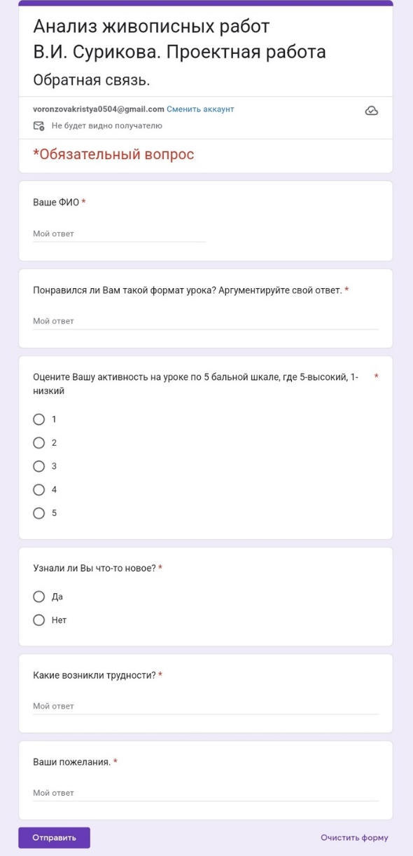

9. Продукт урока
9.1. Группа 1 «Боярыня Морозова»
9.2. Группа 2 «Покорение Сибири Ермаком»
9.3. Группа 3 «Переход Суворова через Альпы»
9.4. Группа 4 «Утро стрелецкой казни»
10. Видеоурок
- 11. Рефлексия авторов
11.1. Шерина Наталья Валерьевна
11.2. Михайловская Кристина Алексеевна
Урок «Анализ живописных работ В.И. Сурикова. Проектная работа» был проведён в 3-1/4 группе, совместно с Шериной Натальей Валерьевной, в рамках программы наставничества.
Согласно календарно-тематическому планированию тема урока «___________________________________________________________________________»,
раздел «__________________________________________________________________».
Целью данного урока является: организация деятельности обучающихся по ознакомлению с произведениями живописи В.И. Сурикова.
Были определены задачи педагогов:
1. Образовательные:
__________________________________________________________________________________________________________________________________________________________
2. Развивающие:
- развивать познавательную активность, интерес к предмету;
- учить наблюдать, сравнивать, делать выводы, обобщать знания;
- развивать речь учащихся; способность выдвигать гипотезы, приводить аргументы.
3. Воспитательные:
- воспитывать интерес к _______________________________________________________________________;
- формировать толерантность в отношениях учащихся в группе;
- умение распределять роли в общем деле и оценивать собственный результат.
По типу урока – это урок открытие нового знания. Практическая работа.
В соответствии с темой урока, целью и задачами были выбраны формы организации учебной работы: индивидуальная, фронтальная и групповая. А также использовано оборудование: ноутбуки, электронная доска, раздаточный материал
На уроке были учтены возрастные и психологические особенности обучающихся.
Урок построен в соответствии с ФГОС. На всех этапах урока ученики были вовлечены в активную мыслительную и практическую деятельность исследовательского характера, обучающимся надо было не только использовать уже имеющиеся знания и умения, но и познакомиться и проанализировать новые работы художника. На уроке прослеживалась межпредметная связь: _____________________________________________________________________________.
Этапы урока были тесно взаимосвязаны между собой, чередовались различные виды деятельности. Умственные действия опирались и подкреплялись практическими. Учебный материал на протяжении всего урока работал на организацию посильного поиска и исследования обучающихся, соответствовал их жизненному опыту.
Структура урока соответствовала требованиям ФГОС:
1. Ориентация на новые образовательные результаты (личностные, метапредметные, предметные)
2. Нацеленная деятельность на формирование УУД
Планируемые результаты:
предметные:
личностные:
Универсальные учебные действия:
регулятивные
познавательные
коммуникативные
3.Использование современных образовательных технологий – проектная технология, исследовательская деятельность.
Содержание урока:
Каждый этап урока был нацелен на достижение определённого результата.
Учебный материал урока соответствовал принципу научности, доступности и был посилен для обучающихся этой группы. Учебная информация была привлекательна для студентов. За счёт привлекательности содержания заданий и подачи учебного материала, повысились возможности студентов в достижении поставленных целей на уроке.
Учебное время на уроке использовалось эффективно, запланированный объём урока выполнен. Интенсивность урока была оптимальной с учётом физических и психологических особенностей обучающихся 3-1/4 группы
Оценка результатов проведенного урока:
Да, цель урока достигнута. Студенты познакомились с работами Василия Ивановича Сурикова и проанализировали их. Ознакомившись с планом работы на урок, студенты приступили к изучению картин в группах. Каждой группе достались разные произведения живописи. Каждому студенту был подготовлен рабочий лист с опорными пунктами для анализа произведения. Группам предоставили ноутбуки с опорной презентацией. И обозначили время на анализ репродукции. После этого студенты в своих группах обменивались полученной информацией. На втором уроке обучающиеся выступили с докладами и оценили работы других групп. После выступлений работы были сданы для оформления альбома. По окончании всех выступлений был проведен подсчет результатов, а студенты оставили обратную связь о совместном уроке.
Наталья Валерьевна озвучила отметки, мы поблагодарили студентов и попрощались
Отклонения: изначально было запланировано создание демонстрационного материала каждой группой, однако мы не уложились во времени. И время на выступление было запланировано 7 минут, но во время урока решили увеличить его до 10 минут, так как картины богаты содержанием.
Рекомендации: ставить таймер перед глазами студентов, чтобы ограничить выступление. О картинах можно говорить много и долго, но необходимо учиться сокращать информацию, передавая суть и ключевые детали за отведённое время.

